Verkeersbesluit instellen parkeerverbod Haagwindelaan, Oosthuizen
Het college van burgemeester en wethouders van de gemeente Edam-Volendam
Gelet op:
Het bepaalde in artikel 15, eerste lid en artikel 18, eerste lid onder d, van de Wegenverkeerswet 1994, het Besluit administratieve bepalingen inzake het wegverkeer en het Reglement verkeersregels en verkeerstekens 1990;
de Mandaatregeling Edam-Volendam d.d. 29-03-2022, waarmee het college van burgemeester en wethouders de bevoegdheid tot het nemen van verkeersbesluiten heeft gemandateerd aan het hoofd van de afdeling Openbare Werken.
Daaruit in het bijzonder de volgende bepalingen:
• Op grond van artikel 15, eerste lid, van de Wegenverkeerswet 1994 moet een verkeersbesluit worden genomen voor de plaatsing of verwijdering van de in artikel 12 van het Besluit administratieve bepalingen inzake het wegverkeer genoemde verkeerstekens, alsmede voor onderborden voor zover daardoor een gebod of verbod ontstaat of wordt gewijzigd.
• De Algemene wet bestuursrecht (AWB) vereist zorgvuldigheid en belangenafweging bij de totstandkoming van besluiten, waaronder verkeersbesluiten. Artikel 3:2 van de AWB schrijft voor dat het bestuursorgaan de nodige kennis omtrent de relevante feiten en de af te wegen belangen vergaart. Naast de belangenafweging bepaalt artikel 3:4 van de AWB dat de voor een of meer belanghebbenden nadelige gevolgen niet onevenredig mogen zijn in verhouding tot de met het besluit te dienen doelen.
• Artikel 21 van het BABW bevat voorschriften omtrent de motivering van verkeersbesluiten. Het verkeersbesluit moet in ieder geval weergeven welke doelstelling of doelstellingen met het verkeersbesluit worden beoogd. Daarbij moet worden aangegeven welke van de in artikel 2, eerste en tweede lid van de Wegenverkeerswet 1994 genoemde belangen ten grondslag liggen aan het besluit. Indien tevens andere van die belangen in het geding zijn, wordt voorts aangegeven op welke wijze de belangen tegen elkaar zijn afgewogen.
• Artikel 2 van de Wegenverkeerswet noemt de volgende doelen voor verkeersbesluiten:
1. In eerste instantie:
a. het verzekeren van de veiligheid op de weg;
b. het beschermen van weggebruikers en passagiers;
c. het in stand houden van de weg en het waarborgen van de bruikbaarheid daarvan;
d. het zoveel mogelijk waarborgen van de vrijheid van het verkeer.
2. In tweede instantie ook voor:
a. het voorkomen of beperken van door het verkeer veroorzaakte overlast, hinder of schade alsmede de gevolgen voor het milieu, bedoeld in de Wet milieubeheer;
b. het voorkomen of beperken van door het verkeer veroorzaakte aantasting van het karakter of van de functie van objecten of gebieden.
Overwegingen ten aanzien van het besluit
Op erftoegangswegen binnen de bebouwde kom is parkeren op de rijbaan in beginsel toegestaan. Parkeren is op grond van Artikel 24 en 25 van het RVV 1990 verboden op kruispunten en binnen 5 meter bij kruispunten vandaan. Er geldt op basis van deze artikelen geen overkoepelend verbod op het parkeren van voertuigen in of bij een bocht op de rijbaan binnen de bebouwde kom.
In de Haagwindelaan en omliggende straten worden voertuigen geparkeerd zowel op de rijbaan als in
parkeervakken. In de Haagwindelaan ligt ter hoogte van het kruispunt met de Zeeaster een bocht met een hoek van 90 graden. Parkerende voertuigen op de rijbaan zorgen in deze bocht voor een beperkte doorrijruimte en voor verminderd zicht.
Naar aanleiding van meldingen en handhavingsverzoeken die de gemeente daarover heeft ontvangen, heeft de gemeente voorstellen om het zicht en de doorrijruimte te verbeteren met een parkeerverbod gedeeld met de omwonenden. De gemeente heeft de mondelinge, telefonische en schriftelijke reacties van de omwonenden gebruikt om het voorstel aan te passen in voorbereiding op dit verkeersbesluit.
De gemeente heeft ongevallengegevens geraadpleegd om te beoordelen in hoeverre die aanleiding geven tot het instellen van een parkeerverbod en op welke precieze locatie. Uit de ongevallengegevens blijkt dat in de Haagwindelaan in de periode tussen 1 januari 2014 en vandaag drie ongevallen hebben plaatsgevonden, allen uitsluitend met materiële schade plaatsgevonden. Eén van deze ongevallen vond plaats op het kruispunt met de Zeeaster. Daarbij is de lichtmast geraakt. Er hebben in de aangegeven periode geen ongevallen met letsel of erger plaatsgevonden op deze locatie.
Het instellen en markeren van een parkeerverbod verbetert het zicht en de doorrijruimte voor het verkeer op deze locatie, omdat de voertuigen geparkeerd moeten worden in een parkeervak of op een andere legale plaats op de rijbaan.
Op een kruispunt mag op grond van artikel 24 en 25 niet worden geparkeerd noch worden stilgestaan met een voertuig. Op basis daarvan is het niet noodzakelijk om een gele doorgetrokken lijn als bedoeld in artikel 25 aan te brengen op het kruispunt met de Zeeaster.
De parkeerdrukmeting van de gemeente laat zien dat er op de Haagwindelaan tussen de Zwanenbloemlaan en de Zeeaster meer auto's op de rijbaan worden geparkeerd dan dat wenselijk is, en dat er in de omliggende straten parkeerplaatsen beschikbaar zijn. Die plaatsen zijn meer geschikt voor het parkeren van voertuigen dan de rijbaan in deze bocht. Daarmee zijn de nadelige gevolgen niet onevenredig in verhouding tot de met het besluit te dienen doelen.
Dit verkeersbesluit draagt zodoende bij aan het het verzekeren van de veiligheid op de weg, het beschermen van weggebruikers en passagiers, het waarborgen van de bruikbaarheid van de weg en het voorkomen of beperken van hinder, overlast en schade door het verkeer.
Op grond van artikel 15, eerste lid, van de Wegenverkeerswet 1994 moet een verkeersbesluit worden genomen voor de plaatsing of verwijdering van de in artikel 12 van het Besluit administratieve bepalingen inzake het wegverkeer genoemde verkeerstekens, alsmede voor onderborden voor zover daardoor een gebod of verbod ontstaat of wordt gewijzigd.
Overleg heeft plaatsgevonden met de gemandateerde van de korpschef van politie, waarbij te kennen is gegeven dat met het voorgestelde verkeersbesluit wordt ingestemd.

BESLUIT
Een parkeerverbod in te stellen in de Haagwindelaan op de aangegeven locaties; en
Dit aan de weggebruiker kenbaar te maken middels het aanbrengen van een gele onderbroken streep als bedoeld in artikel 24 van het RVV1990, zoals weergegeven in de onderstaande afbeelding.
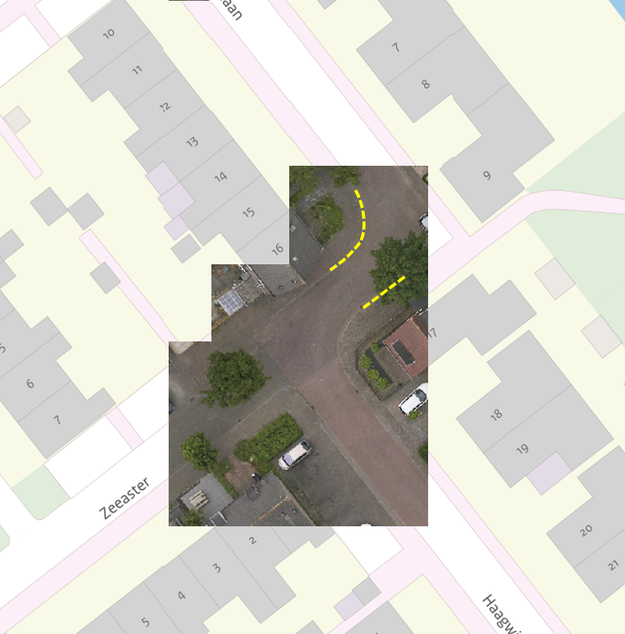

Volendam, 27 augustus 2025.
Het college van Burgemeester en Wethouders van de gemeente Edam-Volendam
Namens deze,
L. Boekel
Hoofd van de afdeling Openbare Werken a.i.

Mededelingen
Bezwaar- of beroepsclausule
Belanghebbenden kunnen op grond van artikel 7.1 van de Algemene wet bestuursrecht binnen zes weken na deze publicatie, hiertegen een bezwaarschrift indienen bij burgemeester en wethouders, postbus 180, 1130 AD Volendam.
Daarnaast kan op grond van artikel 8.81 van genoemde wet, indien onverwijlde spoed, gelet op de betrokken belangen, dat vereist, de voorzieningenrechter te Haarlem worden verzocht een voorlopige voorziening te treffen.
U kunt ook digitaal een voorlopige voorziening aanvragen bij genoemde rechtbank via www.loket.rechtspraak.nl. Daarvoor moet u wel beschikken over een elektronische handtekening (DigiD). Kijk op de genoemde site voor de precieze voorwaarden.

